

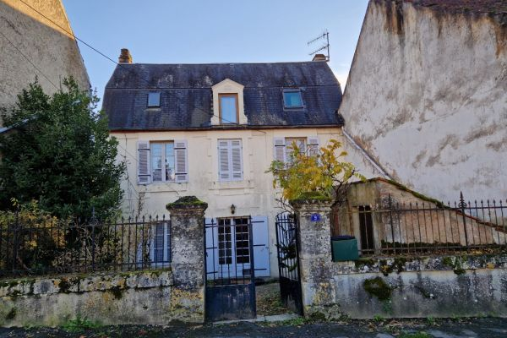

Prix honoraires inclus : 155 150 €
Honoraires TTC à la charge de l’acquéreur: 0 / Prix honoraires exclus : 145 000 €

 | No. de chambres:  4 |  | No. de s.d.b :  No. de s.d'eau : |  | Surface habitable: 115 m² |  | Surface terrain:  148 m²

Maison Ancienne - LE BUGUE 24260 - REF: AP2473

Belle ambiance pour cette maison ancienne de caractère élevée sur 3 niveaux avec jardinet clos en façade. Large Cuisine aménagée, Séjour et accès au jardin. 1er Etage : Palier, Salle d'eau, 2 Chambres avec planchers à l'ancienne, 2 ème étage : Palier où pourrait être installée une 2ème salle d'eau, 2 chambres. Ormis ce joli jardinet vous pourrez aller au Marché à pied et profiter de tous les commerces du centre ville du Bugue.
Les informations sur les risques auxquels ce bien est exposé sont disponibles sur le site Géorisques: www.georisques.gouv.fr

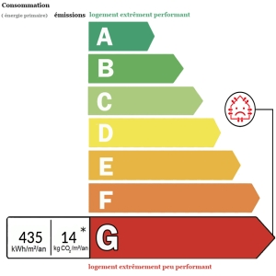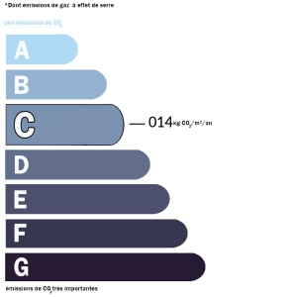 | Date de réalisation dpe: 06/06/2023  Montant bas supposé et théorique des dépenses énergétiques: 2910 €  Montant haut supposé et théorique des dépenses énergétiques: 3970 €

